

JOGO LÚDICO INTEGRADO COM PLATAFORMA DE GAMIFICAÇÃO VOLTADO AO ENSINO DE MATEMÁTICA

# LUDIC GAME INTEGRATED WITH GAMIFICATION PLATFORM FOR MATH TEACHING

## José Siqueira Antônio Neto

Tecnologia em Análise e Desenvolvimento de Sistemas

## Luciene Cavalcanti Rodrigues

Tecnologia em Análise e Desenvolvimento de Sistemas (Orientadora)

***Haja vista os desafios que os professores enfrentam no dia a dia em sala de aula, em específico, transformar o aprendizado numa tarefa mais agradável, assim pensou-se numa tarefa lúdica, os jogos podem ser uma boa opção, uma vez que é possível, por meio destes, atender às necessidades pedagógicas dos alunos e atrair o interesse. Isso possibilita uma ampliação do desempenho de aprendizagem dos alunos em sala de aula, pois o aspecto lúdico é essencial para o desenvolvimento cognitivo. Pensando nisso, esse projeto apresenta a viabilização de um jogo lúdico integrado a uma plataforma de gamificação, criado a partir da Unity, um software para criação de jogos 2D e 3D, no qual realizarão, além dos objetivos comuns do jogo, algumas atividades de Matemática pertencentes ao conteúdo do Ensino Fundamental II. Após o jogo passar por uma fase de testes realizados com alunos e professores de matemática, os resultados apresentados através de uma ficha de avaliação de software educativo mostram que ele pode ser utilizado como uma ferramenta eficiente para possibilitar uma aprendizagem mais dinâmica.***

***Palavras-chave: Aprendizagem de matemática. Jogos lúdicos. Game. Unity. Gamificação.***

***Considering the challenges teachers face in everyday life, in particular, turning learning into a fun task, educational games can be a good option, as it is possible to meet educational needs of the students through them and attracting interest as well. This enables an increase in students' learning performance in the classroom, as the playful aspect is essential for cognitive development. So, this project presents the feasibility of a playful game integrated with a gamification platform, created from Unity, a software for creating 2D and 3D games, which they will perform, in addition to the common objectives of the game, some mathematical activities that belongs to the content of Elementary School II, making this game an alternative for dynamic learning.***

***Keywords: Math Learning. Ludic Games. Game. Unity. Gamification.***

## 1 INTRODUÇÃO

Este trabalho dedica-se a viabilizar uma plataforma *2D* como alternativa tecnológica para o ensino de Matemática no ensino fundamental II por meio do desenvolvimento do aspecto lúdico em sala. Para tanto, o desenvolvimento foi construído na plataforma *Unity,* a qual possui uma *interface* em que serão disponibilizados módulos de atividades relacionadas ao conteúdo da disciplina de matemática.

O jogo possui diversos níveis e entre eles existe uma variação com fases *arcades[1]* com características padrões de um jogo 2D e fases nas quais o jogador deverá responder a um *Quiz Game*. A pontuação final será o resultado do desempenho do jogador em ambas os modos de jogo.

Conforme Kishimoto (2005, p.17)

O jogo é uma atividade lúdica em que crianças e adultos compartilham de uma situação de envolvimento social num tempo e espaço determinados, com características próprias delimitadas pelas próprias regras de participação na situação “imaginária”. Enquanto fato social, o jogo assume a imagem, o sentido que cada sociedade lhe atribui. É este o aspecto que nos mostra porque, dependendo do lugar e da época, os jogos assumem significações distintas.

## O ENSINO TRADICIONAL

Ainda que o mundo tenha evoluído tecnologicamente, o sistema de ensino ainda é bastante tradicional, já que o professor é o centro do processo, ou seja, o ensino é focado na transmissão do conteúdo pelo professor aos estudantes, que recebe os ensinamentos passivamente. Geralmente, o aluno realiza exercícios, de maneira mecânica, aplicando o conteúdo copiado em seu caderno, ou seja, é estabelecido um processo hierárquico em que o professor é dono do conhecimento e o aluno aquele que não possui conhecimento nenhum.

É necessário compreender que conhecimento e informação são coisas diferentes. Informação é todo dado compreensível que pode ser obtido de diversas maneiras, como por exemplo, na leitura de um livro. No entanto, se o indivíduo não interagir com a informação, ou seja, se ela não possuir valor significativo, não se torna conhecimento, e o aprendizado não se efetiva.

Segundo Alves (2007), uma das principais funções da educação escolar é assegurar que o aluno adquira todo o conhecimento necessário, interagindo com as informações disponíveis. Ainda assim, o ensino tradicional insiste na transmissão única, pelo professor, de conhecimentos já estruturados, o que equivale a afirmar que o docente deve possuir amplo domínio sobre o conteúdo e qualquer falha no processo de ensino e aprendizagem é culpa do aluno.

Com relação ao ensino específico de Matemática, devido a interpretações equivocadas, a disciplina é vista, por muitos alunos, como abstrata e difícil, o que pode decorrer de políticas educacionais frágeis ou falta de diversidade metodológica por parte dos docentes, isso somado ao fato de que os alunos dos dias de hoje tendem a interagir mais com ferramentas digitais do que com livros e cadernos fortalecem a ideia da utilização dessas ferramentas como recurso didático.

Segundo Oliveira e Rodrigues (2017, p.1), “Em épocas pretéritas, para adquirir conhecimento, estudantes utilizavam livros, apostilas e pesquisas em campos, dentre outros. Hoje, costumam preferir músicas, jogos, materiais digitais, videoaulas”.

Acredita-se, diante dessas constatações, que atividades tecnológicas e lúdicas, em sala de aula, podem ser bastante atraentes parra os discentes, já que partem do princípio de que o aluno constrói seu próprio saber, de maneira interativa e significativa. Isso muda o foco do ensino, o qual deixa de direcionar os holofotes para o professor e passa a dar ênfase ao processo de aprendizagem do aluno.

## AS VANTAGENS DO USO DOS JOGOS COMO RECURSO DIDÁTICO

Segundo Belli e Alves (2018), Adotando como perspectiva a adaptação de ferramentas pedagógicas, as Tecnologias da Informação e Comunicação (TIC) podem proporcionar novos valores de interação e comportamento social, e os jogos digitais se destacam nesse ambito haja vista que eles possibilitam a interação entre o jogo e o usuário, podendo ter como tanto como objetivo entretenimento e lazer, como também educação, reabilitação e a participação de todos.

A utilização dos jogos como recurso didático no ensino da Matemática é importante para desenvolver as atividades intelectuais de um adolescente e, portanto, torna-se um excelente adjuvante para as práticas educativas. Os jogos podem auxiliar na construção do conhecimento e, ao mesmo tempo, motivar e tornar prazeroso o aprendizado, possibilitando o acesso a vários tipos de competências e habilidades.

Segundo o Currículo Nacional de Ensino Básico (2009), a prática de jogos, destacando os jogos de memorização, observação e os jogos de estratégia, contribui bastante para o desenvolvimento de capacidades matemáticas. Como recurso didático, os jogos preparam os alunos para lidarem com a realidade, além de maximizarem as potencialidades intelectuais, pensamento lógico e o raciocínio.

# AS ATIVIDADES LÚDICAS

Segundo Kiya (2014) as atividades lúdicas estão ligadas ao ato de jogar e brincar. São atividades prazerosas que contribuem para o desenvolvimento social e criativo, já que o jogo, por definição, é uma atividade recreativa que possui um conjunto de regras e instruções em que são necessárias habilidades e destreza.

Essas atividades também trazem consigo características culturais que por sua vez dependem do meio social onde o individuo está inserido, e acaba se tornando parte da bagagem cultural que o aluno carregará consigo. De maneira sutil as atividades lúdicas auxiliam na identificação da personalidade do jogador revelando sua lógica subjetiva que é importante para a estruturação cognitiva do aluno.

## MATERIAIS E MÉTODOS

Para o desenvolvimento deste projeto foram utilizadas algumas ferramentas que serão descritas a seguir.

# UNITY

Para desenvolver o jogo foram utilizadas algumas ferramentas de desenvolvimento, entre elas a principal é a *Unity*, utilizada para desenvolvimento de jogos 2D / 3D multiplataforma.

Os jogos 2D atualmente vem ganhando destaque no cenário dos games, principalmente em plataformas móveis. A *Unity* em sua quinta versão adicionou várias ferramentas para o desenvolvimento de jogos 2D em multiplataforma. Dentre as grandes vantagens que a *Unity* traz para os desenvolvedores, uma que é certamente um destaque é a possibilidade de utilizar elementos criados por outros desenvolvedores em nossos jogos, uma vez que nem todos os programadores possuem aptidão para design gráfico e isso impossibilita o mesmo de avançar no ramo de desenvolvimento de jogos.

Quando se trata de pesquisas sobre *game engines[2]* na internet, provavelmente é encontrado muitas referências sobre a *Unity*, que é sempre citada quando se fala nesse assunto: segundo o site de tecnologia *The Next Web*, a *Unity* domina 45% do mercado global de games (Figura 1).

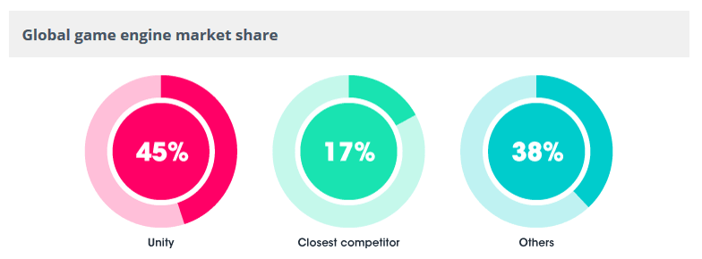

**Figura 1: Gráfico sobre domínio global das *games enginess***

**Fonte:** [**https://producaodejogos.com/unity/**](https://producaodejogos.com/unity/)

**Acesso em: 20/07/2019**

Com a *Unity* você consegue desenvolver seu próprio jogo, seja utilizando suas próprias criações ou utilizando itens produzidos por outros desenvolvedores e até mesmo itens fornecidos pela própria *Unity*, como é o caso deste projeto onde foi utilizado um *kit* de ferramentas e itens para a criação de jogos 2D que pode ser adquirido gratuitamente na loja da *Unity[3]*. Na plataforma você também consegue realizar testes, aperfeiçoar o seu jogo, realizar modificações ao longo do processo desenvolvimento e ao finalizar o jogo, você pode disponibilizá-lo em uma ou mais plataformas a sua escolha, seja para dispositivos *Android, Iphone*, *Ipad*, *Xbox*, *Desktop* e navegadores na internet. A figura 2 abaixo apresenta a interface de desenvolvimento da plataforma.

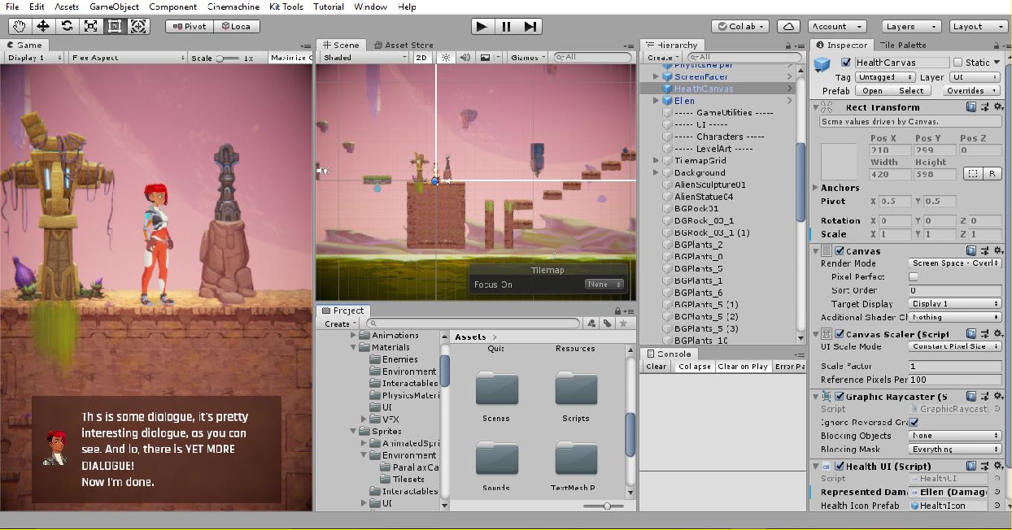

**Figura 2: Interface de desenvolvimento da Unity Fonte: O autor.**

Segundo Diego Eduardo (2015), algumas das vantagens de utilizar a plataforma *Unity* é a produção acelerada devido ao fácil acesso aos recursos disponíveis, testes imediatos e rápidas construções de cenas, acesso imediato a loja de *assets* e a Comunidade de desenvolvedores, auxiliando no aumento da produtividade. Ela também oferece ferramentas para otimização do desempenho como o *Unity* Profiler, e ferramentas como a *Unity Web Player* que possibilita que você possa transformar seu jogo é um cenário virtual *multiplayer* em rede, já que essa ferramenta se comunica perfeitamente com as páginas de contêiner na Internet. A *Unity* também fornece em

seu site documentações que possuem explicações de codificação em *C#*, *Java* e *Boo*, auxiliando no desenvolvimento para aqueles que não possuem muita aptidão com programação.

A *Asset Store* citada anteriormente possui tudo que você possa utilizar em seu jogo, desde códigos, *interfaces* e texturas até projetos já feitos, e você pode usar tudo isso para ampliar o seu jogo e posteriormente postar suas criações cobrando um preço pela produção fazendo com que você possa de maneira imediata obter lucros com suas produções.

## MONODEVELOP

MonoDevelop é uma ferramenta para desenvolvimento de aplicações. Ele utiliza os mesmos conceitos do *Visual Studio*, onde é possível agrupar projetos por uma solução, essa solução pode conter um ou vários projetos. Na criação de um projeto podemos escolher entre vários tipos de aplicações como NUnit, ASP.NET e *Console Application*, além de poder programar utilizando a linguagem CSHARP que foi a linguagem utilizada para criar os scripts que utilizei neste projeto, ou na linguagem VB.NET. A Figura 3 abaixo mostra a *interface* de desenvolvimento da ferramenta.

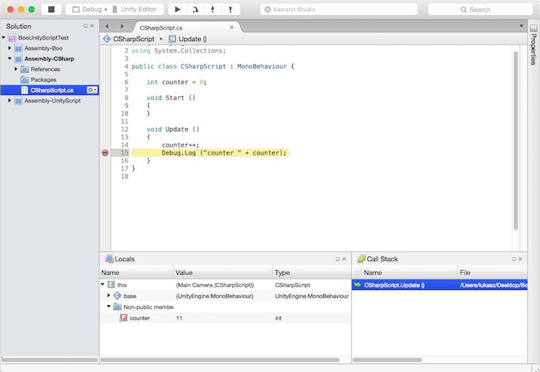

**Figura 3: Interface de desenvolvimento *MonoDevelop***

**Fonte: https://forum.unity.com/threads/unity-add-ins-for-monodevelop-xamarin-studio-5-9.329880/**

Althmann (2010), aponta que uma das vantagens de se utilizar o MonoDevelop é o desenvolvimento simples devido ao sistema *Intellisense* que é esperto e ajuda muito os iniciantes em programação, quem está habituado com o *Visual Studio* não terá problemas em lidar com a ferramenta. Em adição é importante destacar que não é necessário compilar os projetos para verificar os erros de sintaxe, eles são apresentados em tempo de programação. Também é possível realizar testes unitários e análises de código.

## CSHARP

Segundo a Redação Oficina (2007), *Csharp* é uma linguagem de programação orientada a objetos criada pela Microsoft, e foi baseada na linguagem C++ e Java, possuindo, portanto características de ambas.

CSHARP ou C# é a linguagem de programação que mais reflete a plataforma .NET sobre a qual todos os programas .NET executam. Quando comparada com as linguagens em que foi baseada ela se mostra restrita e com algumas melhorias tais como, Objetos que são liberados através de *Garbage Collector* (processo de coleta de lixo) e não de maneira explícita, não existência de destrutores, não permite herança múltiplica apesar de uma classe poder implementar várias interfaces abstratas. As implementações de C# não incluem conjuntos de bibliotecas de classes ou de funções, ao invés disso ela opta por vincular *frameworks* .NET obtendo suas classes e funções, o código é feito em conjuntos que agrupam classes com funções similares como por exemplo a *System.Collections* para estrutura de dados.

A respeito do desenvolvimento de jogos, o C# possui varias bibliotecas disponíveis. Para os jogos 2D como é o caso deste projeto, ela fornece APIs para desenho juntamente com o SDK do .NET, e para os jogos em 3D há APIs gráficas de baixo nível bem como SlimDX, como também DirectVideo entre outras ferramentas 3D de alto nível como a NeoAxisEngine. C# contem vários conteúdos semânticos que ajudam o desenvolvimento de programas como foreach, triggers, etc. Concluindo, o objetivo principal é simplificar a implementação do ambiente de execução.

## O JOGO

O jogo desenvolvido neste projeto, *The Galaxy Students* tem como objetivo proporcionar a aprendizagem de matemática mais dinâmica, propiciar uma interação entre o aluno e o computador mantendo também uma interação entre o aluno e o professor, com um contexto adequado e com exercícios que correspondem ao conteúdo visto em sala da aula.

Ele foi desenvolvido na plataforma *Unity,* onde foram utilizadas todas as ferramentas de desenvolvimento gratuitas disponibilizadas pela plataforma e pela comunidade de desenvolvedores, incluindo um kit de *assets*, texturas, scripts, sons e imagens feito pela própria *Unity* para o desenvolvimento de jogos 2D.

O jogo possui uma jogabilidade híbrida, unindo fases do gênero ação/aventura de plataforma onde o jogador atravessa um cenário, enfrentando inimigos, solucionando quebra cabeças, desviando de obstáculos e pulando através de plataformas para atingir um objetivo e obter uma pontuação, com fases de *Quiz* onde o jogador deverá responder algumas perguntas corretamente para obter uma pontuação.

O objetivo de unir esses dois gêneros é relacionar o útil ao agradável, fazendo com que o aluno se divirta enquanto joga e aprenda ao mesmo tempo. Essa relação é feita no jogo através das informações presentes nos postes de informações existentes nas fases de ação, o jogador deve encontrar esses postes que estão espalhados pelo cenário obtendo a informação presente nele e utilizando essa informação para responder as perguntas do *Quiz Game[4]* que enfrentará adiante. Nesses postes estão às informações sobre a missão da personagem principal que faz parte da história do jogo, com o intuito de envolver o jogador, e também dicas para solucionar os exercícios de matemática que serão cobrados nas perguntas do *Quiz Game*.

As questões de matemática que se encontram no jogo foram criadas a partir de sugestões de três professores de matemática do ensino fundamental II, as questões aparecem de maneira aleatória nas fases de *Quiz Game* e por isso não possuem uma ordem fixa para elas sejam realizadas, o nível de dificuldade das questões varia entre fácil, médio e difícil com base no que foi sugerido pelos professores citados. Para mais informações a respeito do jogo segue em anexo o *Game Design Document.* O GDD é uma produção textual que serve para descrever todas as informações básicas relevantes do conceito do jogo, apresentando todos os cenários e personagens, citando informações mais detalhadas sobre os níveis do jogo, sobre as interações e até os sons. A seguir observe as Figuras 4 e 5 ilustrando a jogabilidade híbrida.

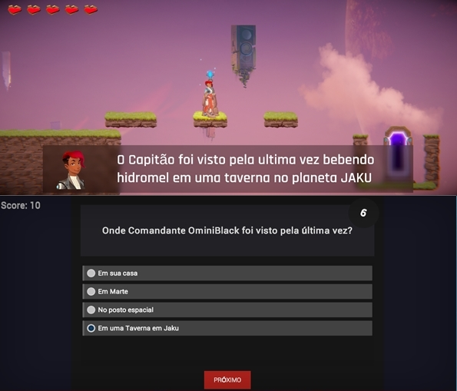

**Figura 4: Fase do jogo mostrando sistema híbrido de jogabilidade.**

**Fonte: O autor.**

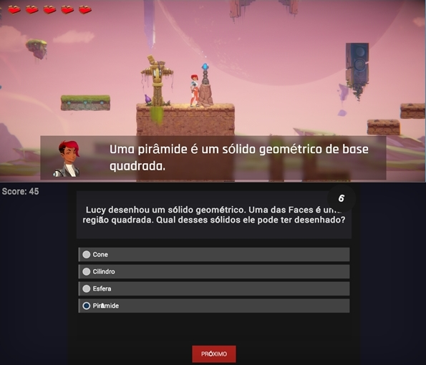

**Figura 5: Fases do jogo mostrando sistema híbrido de jogabilidade**

**Fonte: O autor.**

## RESULTADOS E DISCUSSÕES

Ao término deste trabalho, foram realizados alguns testes do *software* proposto com alunos do 9º ano do ensino fundamental II. Após a utilização do jogo, realizou-se um questionário de opinião com vinte alunos com idade entre 13 e 15 anos, e três professores de matemática que responderam uma ficha de avaliação de *software* educativo (em anexo).

O objetivo por trás da coleta de informação feita com a ficha de avaliação mencionada anteriormente é identificar através da visão do usuário todos os erros e problemas existentes no jogo e posteriormente encontrar soluções para em seguida aplicar as modificações necessárias.

A seguir, apresentam-se os gráficos gerados a partir dos resultados das fichas.

As Figuras 6 e 7 apresentam os gráficos com os resultados sobre a opinião dos alunos e dos professores entrevistados, respectivamente, a respeito da dificuldade dos exercícios propostos no jogo. Observando o resultado apresentado no gráfico de respostas dos alunos em comparação ao resultado do gráfico dos professores, pude concluir que os exercícios presentes no jogo são adequados ao conteúdo visto em sala de aula. Possivelmente, o motivo de 100% dos professores entrevistados terem respondido “sim” nessa questão deve-se ao fato de que foram eles que me auxiliaram na elaboração dos exercícios presentes no jogo, o que reflete também nas respostas dos alunos entrevistados, já que os professores em questão lecionam para eles.

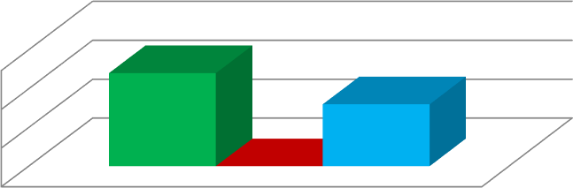

**A DIFICULDADE DOS EXERCÍCIOS PROPOSTOS É**

**ADEQUADA AO CONTEÚDO VISTO EM SALA DE AULA? (ALUNO)**

**EDUCATIVO (ALUNO)**

**12**

15

10

5

0

**8**

**0**

SIM NÃO PARCIALMENTE

**Figura 6: Avaliação de Software educativo (aluno) Fonte: O autor.**

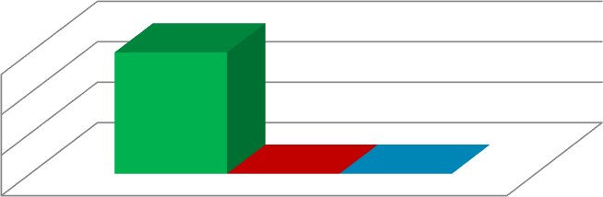

**A DIFICULDADE DOS EXERCÍCIOS PROPOSTOS É**

**ADEQUADA AO CONTEÚDO VISTO EM SALA DE**

**AULA? (PROFESSOR)**

**3**

3

2

1

0

**0**

**0**

SIM NÃO PARCIALMENTE

**Figura 7: Avaliação de Software educativo (professor) Fonte: O autor.**

As Figuras 8 e 9 apresentam os gráficos com os resultados sobre a opinião dos alunos e dos professores entrevistados, respectivamente, a respeito da maneira como o erro é tratado no jogo. Apesar dos resultados mostrarem que 90% dos alunos consideram o erro totalmente ou parcialmente uma etapa do processo de aprendizagem no jogo, isso não acontece realmente, pois nunca foi um dos meus objetivos durante a elaboração do jogo fazer com que o erro fosse tratado como processo de aprendizagem. Como 50% das respostas dos alunos foram “parcialmente”, acredita-se que eles não compreenderam totalmente a pergunta ou ficaram em duvida se isso de fato acontece no jogo.

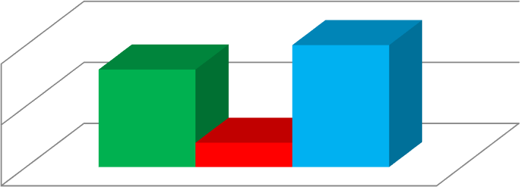

**O ERRO É TRATADO NO JOGO COMO PROCESSO**

**DE APRENDIZAGEM? (ALUNO)**

**10**

10

**8**

5

**2**

0

SIM NÃO PARCIALMENTE

**Figura 8: Avaliação de Software educativo (aluno) Fonte: O autor.**

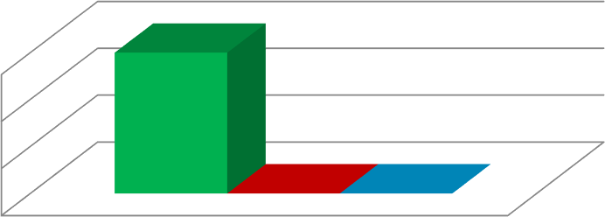

**O ERRO É TRATADO NO JOGO COMO PROCESSO**

**DE APRENDIZAGEM? (PROFESSOR)**

**3**

3

2

1

0

**0**

**0**

SIM NÃO PARCIALMENTE

**Figura 9: Avaliação de Software educativo (professor) Fonte: O autor.**

As Figuras 10 e 11 apresentam os gráficos com os resultados sobre a opinião dos alunos e dos professores entrevistados, respectivamente, ainda sobre a maneira como o erro é tratado no jogo. Os resultados apontam que 70% dos alunos não enxergam o erro como um ponto negativo. Podemos fazer uma comparação com os resultados dos gráficos anteriores (Figuras 8 e 9) onde 90% dos alunos responderam que consideram o erro totalmente ou parcialmente parte do processo de aprendizagem, sendo assim é compreensível que grande parte desses mesmos alunos respondesse “não” nessa questão, haja vista que se na visão do aluno o erro faz parte do processo de aprendizagem, logo ele não é um ponto negativo.

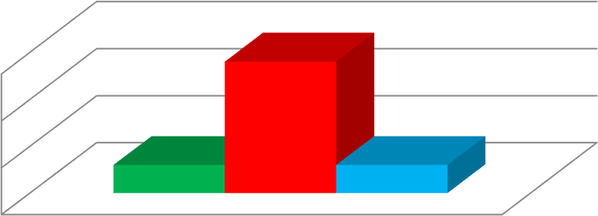

**O ERRO É APONTADO AO ALUNO COMO PONTO**

**NEGATIVO? (ALUNO)**

**14**

15

10

**3**

**3**

5

0

SIM NÃO PARCIALMENTE

**Figura 10: Avaliação de Software educativo (aluno) Fonte: O autor.**

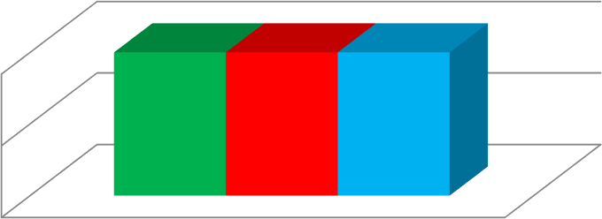

**O ERRO É APONTADO AO ALUNO COMO PONTO**

**NEGATIVO? (PROFESSOR)**

**1**

**1**

**1**

1

0.5

0

SIM NÃO PARCIALMENTE

**Figura 11: Avaliação de Software educativo (professor) Fonte: O autor.**

As Figuras 12 e 13 apresentam os gráficos com os resultados sobre a opinião dos alunos e dos professores entrevistados, respectivamente, a respeito do nível de dificuldade do jogo. Os resultados apontam que 80% dos alunos entrevistados consideraram a dificuldade do jogo parcialmente ou totalmente grande. Em dialogo comigo e com os professores de matemática, os alunos relataram que a dificuldade maior se encontra no pouco tempo disponível para resolver os exercícios de matemática. Já o resultado do gráfico dos professores onde 66,6% (dois dos três professores) responderam que não acham o nível de dificuldade do jogo grande, deve-se ao fato de que eles tiveram participação na elaboração dos exercícios do jogo, no entanto não se atentaram ao tempo disponível que o usuário possui para a resolução desses exercícios.

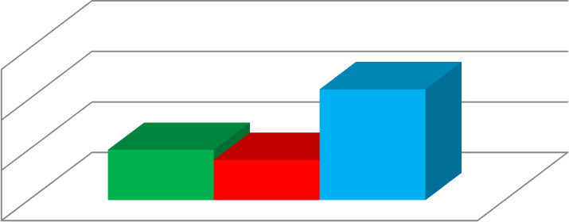

**O NÍVEL DE DIFICULDADE DO JOGO É GRANDE? (ALUNO)**

15

**11**

10

**5**

**4**

5

0

SIM NÃO PARCIALMENTE

**Figura 12: Avaliação de Software educativo (aluno) Fonte: O autor.**

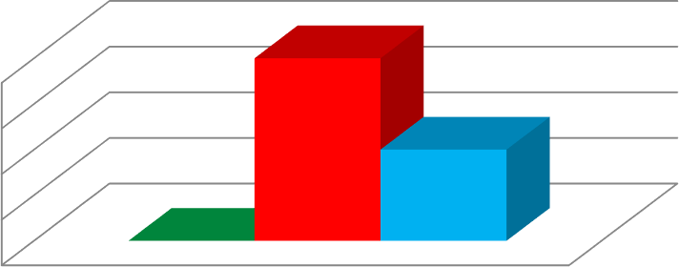

**O NÍVEL DE DIFICULDADE DO JOGO É GRANDE? (PROFESSOR)**

**2**

2

1.5

1

0.5

0

**1**

**0**

SIM NÃO PARCIALMENTE

**Figura 13: Avaliação de Software educativo (professor) Fonte: O autor.**

As Figuras 14 e 15 apresentam os gráficos com os resultados sobre a opinião dos alunos e dos professores entrevistados, respectivamente, a respeito do design do jogo e o contexto em que ele se encontra. Os resultados mostram que 100% dos entrevistados consideram o contexto é totalmente ou parcialmente adequado ao design e que eles são atraentes. O fator atrativo é muito importante, pois faz com que o aluno se interesse em entender como o jogo funciona, algo semelhante pode ser notado no artigo feito por Burlamaqui para o *XVII* *SBGames*, em que ele apresenta o jogo *Tobomatics*, um jogo digital educativo direcionado para alunos do 3º ao 5º ano do Ensino Fundamental I.

Segundo Burlamaqui (2018, p.4), “O fato de ser atrativo e fazer com que o aluno tenha que explorar e por si só entender o funcionamento do jogo através da observação e tentativa e erro, faz com que o aluno se permita errar para aprender mais rápido”.

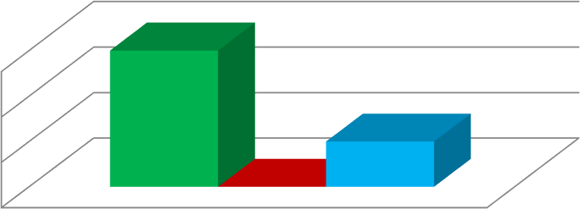

**O CONTEXTO É ADEQUADO AO DESIGN E SÃO**

**ATRAENTES? (ALUNO)**

**15**

15

10

**5**

5

**0**

0

SIM NÃO PARCIALMENTE

**Figura 14: Avaliação de Software educativo (aluno) Fonte: O autor.**



**O CONTEXTO É ADEQUADO AO DESIGN E SÃO**

**ATRAENTES? (PROFESSOR)**

**3**

3

2

1

0

**0**

**0**

SIM NÃO PARCIALMENTE

**Figura 15: Avaliação de Software educativo (professor) Fonte: O autor.**

As Figuras 16 e 17 apresentam os gráficos com os resultados sobre a opinião dos alunos e dos professores entrevistados, respectivamente, a respeito da retomada de uma atividade em outro momento. Ainda que 85% dos alunos entrevistados considerem que é totalmente ou parcialmente possível retomar uma atividade do jogo em determinado ponto em outro momento, não existe no jogo nenhuma funcionalidade que possibilite essa retomada, o que existe é uma opção para reiniciar a fase atual o que pode ter causado uma confusão nos alunos no momento de responder a essa questão.

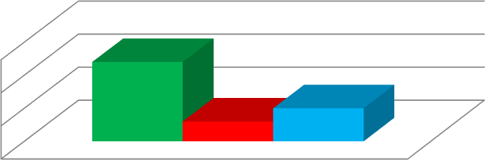

**É POSSIVEL A RETOMADA DE UMA ATIVIDADE**

**EM DETERMINADO PONTO EM OUTRO MOMENTO? (ALUNO)**

**12**

15

10

5

0

**3**

**5**

SIM NÃO PARCIALMENTE

**Figura 16: Avaliação de Software educativo (aluno) Fonte: O autor.**

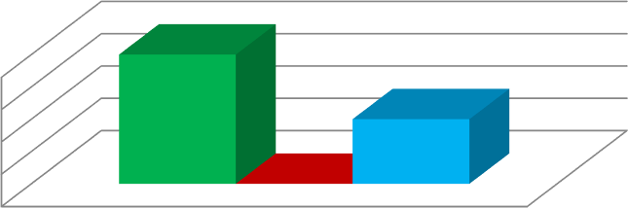

**É POSSIVEL A RETOMADA DE UMA ATIVIDADE**

**EM DETERMINADO PONTO EM OUTRO MOMENTO? (PROFESSOR)**

**2**

2

1.5

1

0.5

0

**1**

**0**

SIM NÃO PARCIALMENTE

**Figura 17: Avaliação de Software educativo (professor) Fonte: O autor.**

As Figuras 18 e 19 apresentam os gráficos com os resultados sobre a opinião dos alunos e dos professores entrevistados, respectivamente, a respeito da interação entre o aluno e o professor. Os resultados mostram que existe uma interação total ou parcial entre o aluno e professor. Os resultados apontam que 40% dos alunos entrevistados responderam “parcialmente” e 20% responderam “não”, enquanto 100% dos professores de matemática entrevistados responderam “parcialmente”. Considerando esses resultados fica ainda mais claro que não é um dos objetivos desse trabalho sugerir que uma ferramenta tecnológica substitua o professor, mas que seja utilizada como um complemento de aprendizagem, que se torna ainda mais eficiente quando gerenciada pelo próprio professor. .

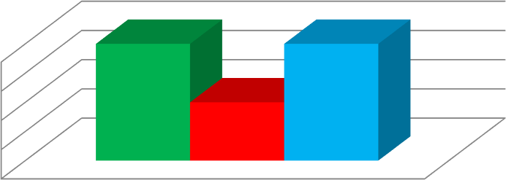

**O JOGO PROPORCIONA A INTERAÇÃO ENTRE**

**ALUNO E PROFESSOR? (ALUNO)**

**8**

**8**

8

6

4

2

0

**4**

SIM NÃO PARCIALMENTE

**Figura 18: Avaliação de Software educativo (aluno) Fonte: O autor.**



**O JOGO PROPORCIONA A INTERAÇÃO ENTRE**

**ALUNO E PROFESSOR? (PROFESSOR)**

**3**

3

2

1

0

**0**

**0**

SIM NÃO PARCIALMENTE

**Figura 19: Avaliação de Software educativo (professor) Fonte: O autor.**

As Figuras 20 e 21 apresentam os gráficos com os resultados sobre a opinião dos alunos e dos professores entrevistados, respectivamente, a respeito da interação entre o aluno e computador. O resultado aponta que 95% dos alunos e 100% dos professores entrevistados consideram que o jogo proporciona a interação entre o aluno e o computador. O objetivo dessa interação é fazer com que o aluno tenha o hábito de utilizar o computador para realizar atividades educacionais e estimulá-lo a utilizar tal ferramenta para buscar novos conhecimentos.

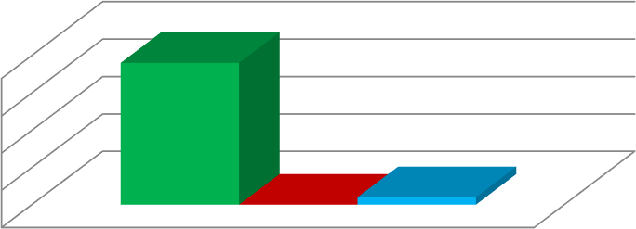

**O JOGO PROPORCIONA A INTERAÇÃO ENTRE**

**ALUNO E COMPUTADOR? (ALUNO)**

**19**

20

15

10

5

0

**0**

**1**

SIM NÃO PARCIALMENTE

**Figura 20: Avaliação de Software educativo (aluno) Fonte: O autor.**



**O JOGO PROPORCIONA A INTERAÇÃO ENTRE**

**ALUNO E COMPUTADOR? (PROFESSOR)**

**3**

3

2

1

0

**0**

**0**

SIM NÃO PARCIALMENTE

**Figura 21: Avaliação de Software educativo (professor) Fonte: O autor.**

As Figuras 22 e 23 apresentam os gráficos com os resultados sobre a opinião dos alunos e dos professores entrevistados, respectivamente, a respeito do jogo se apresentar como uma alternativa para uma aprendizagem mais dinâmica. Os resultados mostram que 75% dos alunos e 100% dos professores entrevistados consideram que o jogo proporciona uma aprendizagem mais dinâmica. Em diálogo com os alunos, pude concluir que eles enxergam como uma aprendizagem dinâmica aquela que difere das metodologias comuns em que ele precisa copiar decorar e depois descartar todo conteúdo lançado pelos professores, eles também associam isso a diversão e prazer, tomando como verdade que uma aprendizagem mais dinâmica significa que é possível se divertir e aprender ao mesmo tempo.

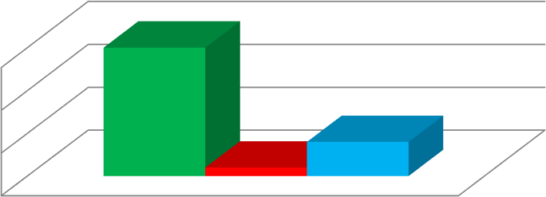

**O JOGO PROPORCIONA UMA APRENDIZAGEM**

**MAIS DINÂMICA? (ALUNO)**

**15**

15

10

**4**

5

**1**

0

SIM NÃO PARCIALMENTE

**Figura 22: Avaliação de Software educativo (aluno) Fonte: O autor.**



**O JOGO PROPORCIONA UMA APRENDIZAGEM**

**MAIS DINÂMICA? (PROFESSOR)**

**3**

3

2

1

0

**0**

**0**

SIM NÃO PARCIALMENTE

**Figura 23: Avaliação de Software educativo (professor) Fonte: O autor.**

As Figuras 24 e 25 apresentam os gráficos com os resultados sobre a opinião dos alunos e dos professores entrevistados, respectivamente, a respeito de o jogo despertar nos alunos um aumento no interesse pela matemática. O resultado aponta que 80% dos alunos entrevistados aumentaram seu interesse pela disciplina através do jogo. Vários fatores podem ter influenciado nesse resultado, podemos observar, por exemplo, os resultados dos gráficos apresentados nas figuras 14 e 15 em que é possível notar que o design atraente do jogo fez com que os alunos despertassem interesse em entender como o jogo funciona. Outra comparação válida é com os resultados dos gráficos apresentados nas figuras 22 e 23 em que 75% dos alunos consideram que o jogo proporciona uma aprendizagem mais dinâmica e em seguida e dito que eles a associam a uma aprendizagem divertida e prazerosa.

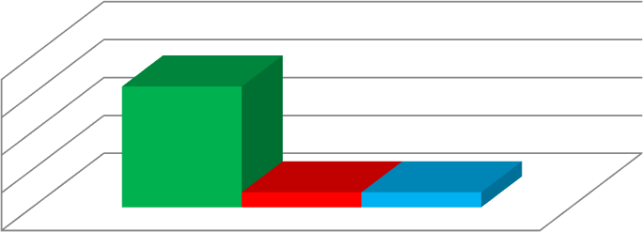

**O JOGO DESPERTA AUMENTO NO INTERESSE**

**PELA DISCIPLINA? (ALUNO)**

20

15

10

5

0

**16**

**2**

**2**

SIM NÃO PARCIALMENTE

**Figura 24: Avaliação de Software educativo (aluno) Fonte: O autor.**

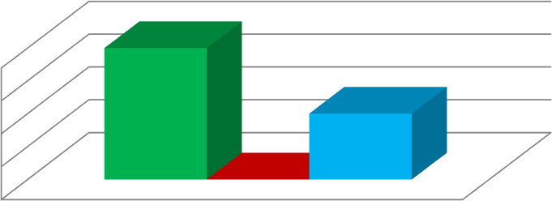

**O JOGO DESPERTA AUMENTO NO INTERESSE**

**PELA DISCIPLINA? (PROFESSOR)**

**2**

2

1.5

1

0.5

0

**1**

**0**

SIM NÃO PARCIALMENTE

**Figura 25: Avaliação de Software educativo (professor) Fonte: O autor.**

## CONCLUSÃO

Após todo o processo de desenvolvimento, testes realizados e *feedbacks* recebidos, concluo que esse projeto se apresenta como uma alternativa para possibilitar aos alunos uma aprendizagem mais dinâmica. Considerando tudo o que foi dito e analisado no capítulo de resultados e discussões, concluo que o jogo possui elementos que foram capazes de despertar o aumento do interesse dos alunos pela disciplina de matemática, e pode ser utilizada pelos professores como uma ferramenta de trabalho que é tecnológica e atraente.

O sistema de jogabilidade híbrido que faz a união das características de um jogo *arcade* de ação comum com as de um *Quiz Game* educativo se mostra como o ponto mais positivo nesse projeto, no entanto, levando em consideração os resultados recolhidos durante a etapa de avaliação do *software* educativo, proponho como uma implementação futura um sistema de gerenciamento *web/mobile* para que os professores possam não só configurar a dificuldade dos exercícios propostos como também gerenciar esses exercícios, podendo inserir novos exercícios e excluir os já existentes quando achar necessário, expandindo a área de aprendizagem e possibilitando que o jogo possa ser utilizado em outras etapas do ensino além do Ensino Fundamental II, já que os resultados apresentados nos gráficos das figuras 12 e 13 seguidos do relato dado pelos alunos a respeito do nível de dificuldade do jogo implicam em tais implementações. Os resultados da etapa de avaliação também implicam em modificações que serão feitas nas funcionalidades do jogo, pois mesmo com os resultados apresentados nos gráficos das figuras 16 e 17 apontando para a possibilidade de retomar alguma atividade no jogo em determinado ponto em outro momento, não existe nenhuma funcionalidade que possibilite essa retomada e, portanto deve ser implementada, e também modificações na maneira como o erro é tratado no jogo, fazendo com que ele se torne parte do aprendizado.

## REFERÊNCIAS

ALVES, Eva Maria Siqueira. **A ludicidade e o ensino de matemática**: Uma prática possível. 4. ed. atual. Campinas: Papirus, 16/05/2007. 115 p. v. 1. ISBN 85-308-0306-0. Disponível em: https://books.google.com.br/books?hl=pt- BR&lr=&id=LwWgxeyPdJQC&oi=fnd&pg=PA15&dq=l%C3%BAdico+matem%C3%A1tica& ots=LyEu149pNs&sig=Wsb-_HtI- 3BwlgJkYU_kp2lFPM0#v=onepage&q=l%C3%BAdico%20matem%C3%A1tica&f=false.

Acesso em: 15 ago. 2019.

BELLI, Mateus; ALVES, Adriana Gomes. Interfaces tangíveis em jogo digital: aprendizagem de matemática utilizando blocos lógicos. **SBC – Proceedings of SBGames 2018**, Foz do Iguaçu - PR, p. 1-4, 29 out. 2018. Disponível em:https://www.sbgames.org/sbgames2018/files/papers/E

ducacaoShort/187255.pdf?fbclid=IwAR1S4_zQ8qplgu_64XbWL5ObinSnYKJSP0aAdVh1WIp4-sXuUEk9t0mqak4. Acesso em: 11 dez. 2019.

BLOG Tecnológico. EDUARDO, Diego. In: **Porque Utilizar o Unity?.** 1. ed. São Paulo: ENG DTP & Multimídia Ltda., 18 abr. 2005. Disponível em: https:/[/www](http://www.eng.com.br/artigo.cfm?id=17).[eng.com.br/artigo.cfm?id=17.](http://www.eng.com.br/artigo.cfm?id=17) Acesso em: 20 out. 2019

BURLAMARQUI, Aquiles Medeiros Filgueira. Tobomatics: desenvolvendo habilidades no aprendizado com as operações matemáticas básicas através do jogo digital educativo. **SBC – Proceedings of SBGames 2018**, Foz do Iguaçu - PR, p. 1-4, 29 out. 2018. Disponível em: https://www.sbgames.org/sbgames2018/files/papers/EducacaoShort/188396.pdf?fbclid=IwAR1lbM4jzH2Z-C9eK0_kKg1hIDXDA7Ocsykcii54WmfGraeiLjtHPCWvW8w. Acesso em: 11 dez. 2019.

DEPARTAMENTO DA EDUCAÇÃO BÁSICA. Ministério da Educação. **Currículo Nacional do Ensino Básico**: Competências Essenciais. [S. l.: s. n.], 2009. 227 p. Disponível em: https:/[/www](http://www.cfaematosinhos.eu/NPPEB_01_CN.pdf).[cfaematosinhos.eu/NPPEB_01_CN.pdf.](http://www.cfaematosinhos.eu/NPPEB_01_CN.pdf) Acesso em: 2 jul. 2019.

GOVERNO DO ESTADO (Paraná). Secretaria da Educação. Os desafios da escola pública paraense na perspectiva do professor PDE: Produções Didático-Pedagógicas. **O uso de jogos e atividades lúdicas como recurso pedagógico facilitador da aprendizagem**, Ortigueira, v. 2, p. 6-18, 18 maio 2014. Disponível em: http://www.diaadiaeducacao.pr.gov.br/portals/cadernospde/

pdebusca/producoes_pde/2014/2014_uepg_ped_pdp_marcia_cristina_da_silveira_kiya.pdf. Acesso em: 10 ago. 2019.

KISHIMOTO, Tizuko Morchida. **O jogo e a educação infantil** In KISHIMOTO, Tizuko M (org) Jogo, brinquedo, brincadeira e a educação; 8 ed. – São Paulo: Cortez, 2005.

MEIO BIT. Tecnlogia. In: ALTHMANN, Márcio Fábio. **MonoDevelop: desenvolva com .NET no Windows, Linux ou Mac OS X**: Conheça o MonoDevelop, solução open source multiplataforma para programar com .NET.. São Paulo: Terra, 13 jul. 2010. Disponível em: https://meiobit.com/70038/monodevelop-desenvolva-dotnet-windows-linux-os-x/. Acesso em: 2 out. 2019.

OFICINA DA NET. Oficina da Net. In: **C# (CSHARP) o que é essa linguagem?**: C# (CSharp) é uma linguagem de programação orientada a objetos criada pela Microsoft.. 1. ed. São Paulo: Oficina da Net, 26 set. 2007. Disponível em: https:/[/www](http://www.oficinadanet.com.br/artigo/526/c_sharp_csharp_o_que_e_esta_linguagem).[oficinadanet.com.br/artigo/526/c_sh arp_csharp_o_que_e_esta_linguagem.](http://www.oficinadanet.com.br/artigo/526/c_sharp_csharp_o_que_e_esta_linguagem) Acesso em: 3 nov. 2019.

OLIVEIRA, Manassés Vitorino; RODRIGUES, Luciene Cavalcanti. EDUCATIONLM, UM AMBIENTE E-LEARNING DE ENSINO VOLTADO PARA ENSINO FUNDAMENTAL I. **8º Congresso de Inovação, Ciência e Tecnologia do IFSP - 2017**, Cubatão - SP, p. 1, 6 nov. 2017. Disponível em: http://ocs.ifsp.edu.br/index.php/conict/8cic/paper/view/3031/310?fbclid =IwAR08iMUYjypKmq2MgxipjhMuusMuB2AVsH9qLcv90cFp-cAQKEQDxkU-hgc. Acesso em: 11 dez. 2019.

**ANEXOS**

* Game Design Document.
* Fichas de Avaliação de Software Educativo
* Fotos da aplicação prática do software

.

1. Arcade: Podemos considerar dentro desse gênero qualquer jogo que apresente as características dos primeiros jogos de arcade com pontuação, tempos curtos em cada fase e com gameplay de reflexos.
2. https://thenextweb.com/gaming/2016/03/24/engine-dominating-gaming-industry-right-now/
3. 3Game Engine: Consiste em um programa para computador ou um conjunto de bibliotecas capazes de juntar e construir todos os elementos de um jogo em tempo real.
4. Quiz Game: É o nome dado a um jogo ou atividade mental no qual os jogadores (individualmente ou em equipes) tentam responder corretamente a questões que lhes são colocadas.